TUVALET EĞİTİMİ
TUVALET EĞİTİMİNİN KAZANILMASINDA GÜÇLÜK YARATAN FAKTÖRLER
- Büyüme arzusu ve etrafındakileri memnun etme isteği duymama,
- Kendisinden bekleneni anlama ve taklit etme becerisinde zayıflık
- Plan yapma becerisinde zayıflık
- Değişikliği ve rutinin bozulmasını istememe
- Duyusal uyaranlara gösterilen tepkiler, korkular
TUVALET EĞİTİMİNE BAŞLAMADAN ÖNCE :
- Belli bir süre zaman harcamanız ve sabır göstermeniz gerektiğini kabul etmek
- 3 yaşından önce eğitime başlamak
- Eğitime başlayınca asla bez bağlamamak
- Kolay çıkarılabilecek giysiler tercih etmek
- Bol miktarda sıvı tüketimi sağlamak
- Ödülleri unutmamak
TUVALET EĞİTİMİNE BAŞLAMAK İÇİN ÖNEMLİ HABERCİLER
- Tuvaletinin geldiğini önceden fark edip belli ediyor mu ?
- 1,5 yaşını geçti mi ?
- Yürüyebiliyor ve oturabiliyor mu ?
- Kendi başına pantalonunu indirip kaldırabiliyor mu ?
- Sizi taklit edebiliyor mu ?
- Söylenenleri anlayıp basit kelimeler kullanabiliyor mu ?
- Çişini ve kakasını 2-3 saatlik periyotlar halinde yapmaya başladı mı ?
- Eğer çocuğunuzu tuvalete oturtmak için onu zorlamanız gerekiyorsa henüz hazır değil demektir.
- Çocuğunuz neden tuvalete oturmayı istemiyor olabilir ?
- Bezinden vazgeçmek istemiyor olabilir.
- Tuvaletin içine düşme korkusuyla kendini güvende hissetmiyor olabilir.
- Klozet kapağı soğuk geliyor olabilir.

Sizin olumlu, destekleyici, açıklayıcı, cesaretlendirici ve hoşgörülü yaklaşımınızla çocuğunuz hazır olduğu zaman tuvalet alışkanlığını kazanacaktır.

TUVALET EĞİTİMİNİN ADIMLARI
1.Değerlendirme
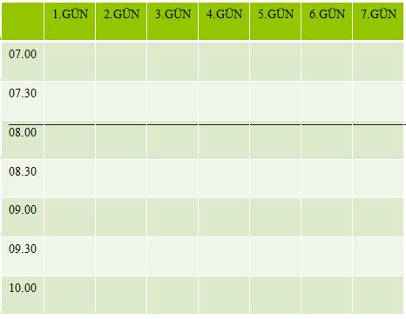
2. Uygulama
- Tabloyu göz önüne alarak en az iki saatte bir çocuğunuzu tuvalete oturtun.
- Tuvalet olayı gerçekleşirse hem sevincinizi belirterek hem de ödüllendirerek çocuğunuzu teşvik edin.
- Ödülü kesinlikle çiş ve kaka yapma işlemi tamamlandığı zaman verin onun dışında vermeyin.

3. Otizmli Çocuklar için Fiziksel İpucu Kullanma
- Tuvalet eğitimini bir kalıba ve rutine oturtmak alışkanlığın kazanılması sürecini kolaylaştıracaktır.
- Tuvalet ile ilgili tüm işlemlerin tuvalette gerçekleşmesini sağlayarak sınırlamak.
- Aşırı uyarıcı olmayan, çocuğun kendini güvende hissedeceği bir ortam yaratmak.
- Tuvalet olayını aşamalandıran yapışkanlı sembol kartları kullanabilirsiniz. Pantalon, külot, klozet, tuvalet kağıdı, sabun ve ödül.
4. Otizmli Çocuklar için Etkinlik Çizelgesi Kullanma
- Tuvalet olayını aşamalandıran yapışkanlı sembol kartları kullanabilirsiniz.
- Pantolon, külot, klozet, tuvalet kağıdı, sabun ve ödül.
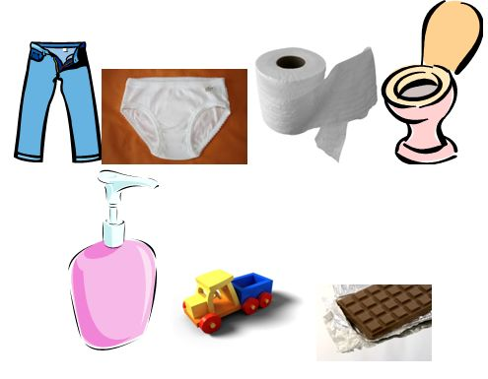
TUVALET EĞİTİMİNİN DOĞRULARI
- Doğru zamanı beklemek
- Acele etmemek
- Planlı hareket etmek
- Olumlu geribildirim vermek
- Kazaları hoş görmek
KAZALAR
- Sabırlı olmak ve cezalandırıcı tutumlardan kaçınmak gereklidir.
- Aksi takdirde hem çocuğunuz tuvalet alışkanlığını kazanmada gecikebilir, hem de duygusal olarak zarar görebilir.
- Ortalığın kirlenmesine katlanamıyorsanız alıştırma külotlarını deneyebilirsiniz.
TUVALET EĞİTİMİNİN YANLIŞLARI
- Zamanından önce başlamak
- Uygun olmayan zamanda başlamak
- Cezalar vermek
- Korkutmak
GECE TUVALET EĞİTİMİ
- Gece yatmadan önce tuvaletini yapmasını sağlayın.
- Yatmadan önce çok miktarda sıvı almamasına dikkat edin.
- Çocuğun kendi başına tuvalete gitmesini kolaylaştıracak önlemler alın.
- Bez, alıştırma külotu ve çarşafın altına koruyucu sırasını izleyerek önlem alın.
- Uyuduktan 1 saat sonra onu tuvalete kaldırın.
- Çocuğunuzu motive edin, ödüllendirin.

